珠海市政府数据资源普查系统

用户操作手册

珠海市政府

2017年12月

前言

欢迎您阅读《珠海市政府数据资源普查系统用户操作手册》，以下简称《用户操作手册》。

本《用户操作手册》共分为两部分：

第一部分，从系统的角度出发，分别介绍了系统概念内涵和系统运行环境，这些可以为管理者和操作者在运维系统时提供参考。

第二部分，具体详细地介绍了本系统各个功能模块的使用方法。

本《用户操作手册》难免存在一些错漏之处，敬请用户指正。同时，真诚地期待您对本产品提出更多宝贵的意见和建议。

目 录

**[1.系统概述](#_Toc501616084)** [1](#_Toc501616084)

**[1.1系统概念](#_Toc501616085)** [1](#_Toc501616085)

**[1.2运行环境](#_Toc501616086)** [1](#_Toc501616086)

**[1.3功能简介](#_Toc501616087)** [1](#_Toc501616087)

**[2.使用说明](#_Toc501616088)** [1](#_Toc501616088)

**[2.1系统登录](#_Toc501616089)** [1](#_Toc501616089)

**[2.2我的面板](#_Toc501616090)** [2](#_Toc501616090)

**[2.2.1数据概览](#_Toc501616091)** [2](#_Toc501616091)

**[2.2.2系统统计](#_Toc501616092)** [3](#_Toc501616092)

**[2.2.3密码修改](#_Toc501616093)** [4](#_Toc501616093)

**[2.3我的资产](#_Toc501616094)** [4](#_Toc501616094)

**[2.3.1信息系统](#_Toc501616095)** [4](#_Toc501616095)

**[2.3.1.1拟建信息系统](#_Toc501616096)** [4](#_Toc501616096)

**[2.3.1.2在建系统](#_Toc501616097)** [6](#_Toc501616097)

**[2.3.1.3 已建信息系统](#_Toc501616098)** [8](#_Toc501616098)

**[2.4系统配置](#_Toc501616099)** [10](#_Toc501616099)

**[2.4.1字典配置](#_Toc501616100)** [10](#_Toc501616100)

**[2.4.2菜单管理](#_Toc501616101)** [11](#_Toc501616101)

**[2.4.3角色管理](#_Toc501616102)** [12](#_Toc501616102)

**[2.4.4机构管理](#_Toc501616103)** [13](#_Toc501616103)

**[2.4.5用户管理](#_Toc501616104)** [13](#_Toc501616104)

**[2.5系统监控](#_Toc501616105)** [14](#_Toc501616105)

**[2.5.1操作日志](#_Toc501616106)** [14](#_Toc501616106)

**[2.6其他功能](#_Toc501616107)** [15](#_Toc501616107)

**[2.6.1消息](#_Toc501616108)** [15](#_Toc501616108)

**[2.6.2帮助](#_Toc501616109)** [15](#_Toc501616109)

**[2.6.3退出](#_Toc501616110)** [15](#_Toc501616110)

**[2.6.4辅助图标](#_Toc501616111)** [15](#_Toc501616111)

**1.系统概述**

**1.1系统概念**

珠海市政府数据资源普查系统是按照国家、行业和地方标准，通过政务数据元、元数据标准化和数据模板化实现数据规范编辑、智能管理、关联应用和共享开放，以提升全域或行业的数据资源活化和管理能级。它是实现数据跨系统共享交换、创新应用的底层逻辑和关键规则体系，是解决（大）数据混杂、提升数据质量、促进数据创新应用的前提，也是集成信息资源目录体系、交换体系和开放体系三合一的管理平台，为优化政务数据体系、探索数据关系、驱动数据服务奠定基础。是城市和行业数据中心的必备管理工具，实现从管网络、系统到管用数据的跃迁。

**1.2运行环境**

系统运行环境的基本配置：

* CPU：4核
* 内存：8G
* 硬盘：500G以上
* 操作系统：contos6.5
* 数据库：Mysql

**1.3功能简介**

系统由我的面板、我的资产、系统配置、系统监控四大功能模块构成，包括数据概览、系统统计、信息资源等一系列的配套功能服务。

**2.使用说明**

**2.1系统登录**

用户在使用本产品时，在浏览器中打开链接IMG_256183.245.210.26:18080/zhdata/login

，跳转到“珠海市政府数据资源普查系统”的登陆界面，按提示输入用户名、密码和验证码之后，点击【登录】，即可跳转到系统操作界面。

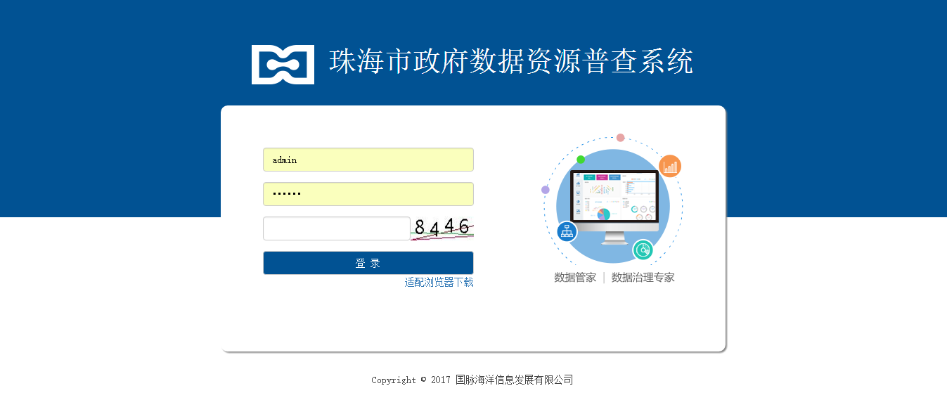

图1-1

若浏览器打开出现异常，可以在登录界面的【适配浏览器下载】，系统默认最适配“Chrome浏览器”，下载并安装后，即可正常打开本系统。

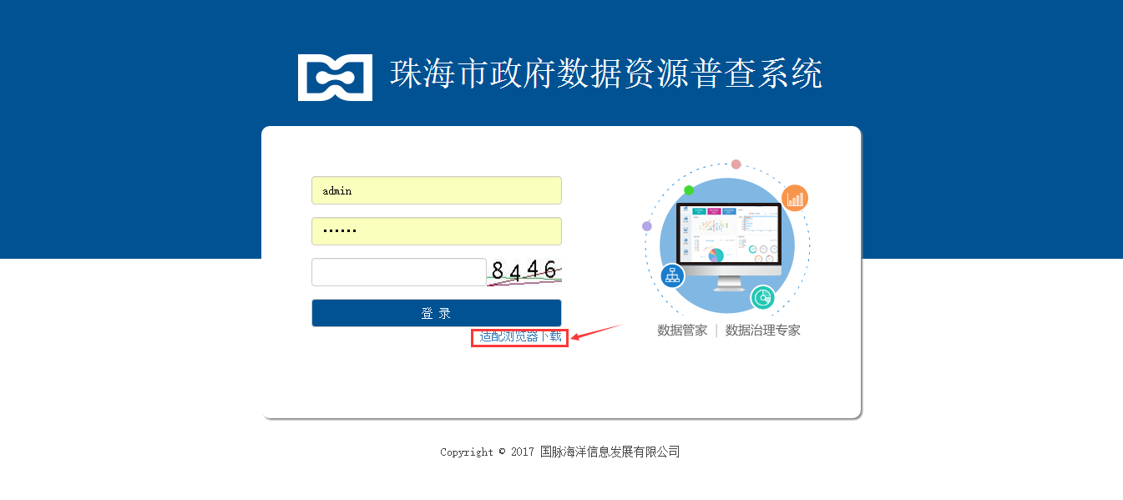

图1-2

**2.2我的面板**

**2.2.1数据概览**

“数据概览”使用图标的方式直观的显示了系统中的部门资源概览、热门信息资源、热门信息项以及各部门资源数据对比。

点击下拉框可以选择想要显示的部门，支持多选，最多同时可以显示10个部门的数据。将鼠标放置于图标上方时，可以查看该部门的具体数据。点击图标上方的数据项名称，可以选择查看或者取消某项数据项的显示。

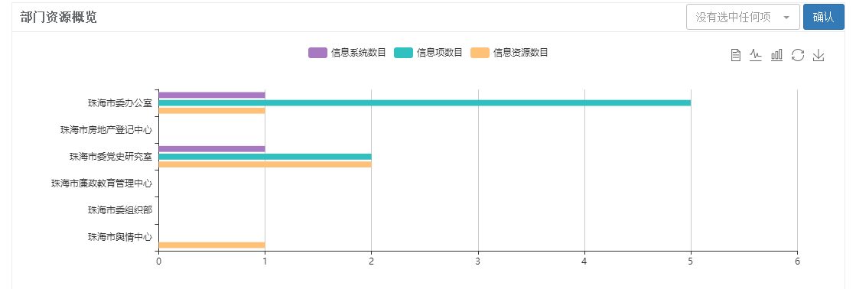

图1

将鼠标放置于信息资源和信息项上方，可以显示该数据的详细信息。

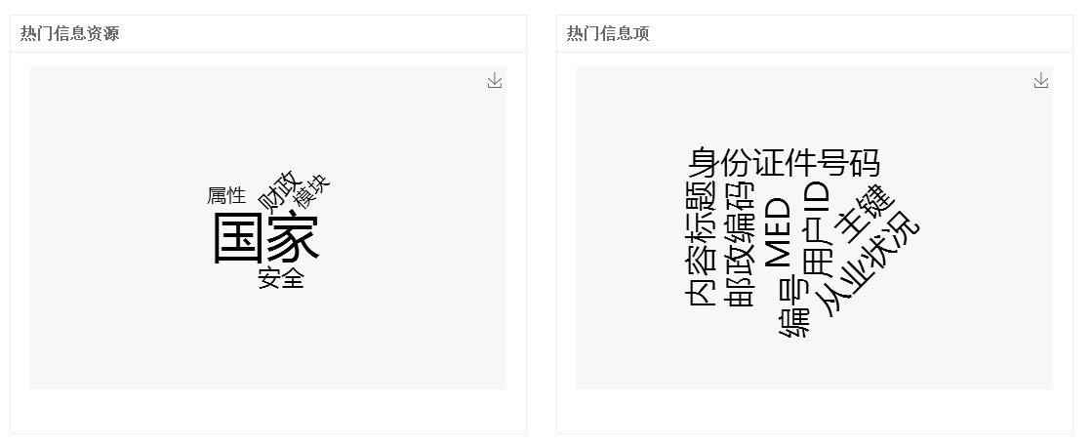

图2

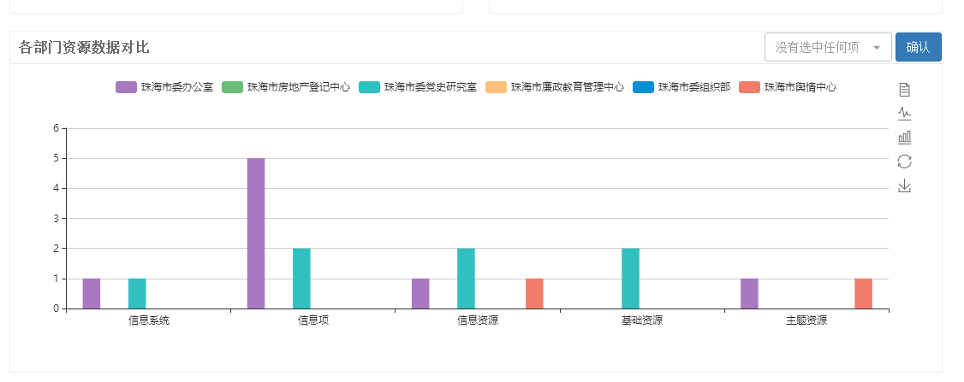

图3

**2.2.2系统统计**

系统统计是各部门信息的统计，主要显示了各部门的年度运维金额，在图4的搜索框内输入想要搜索的内容可以直接方便的查看想要查看的部门。

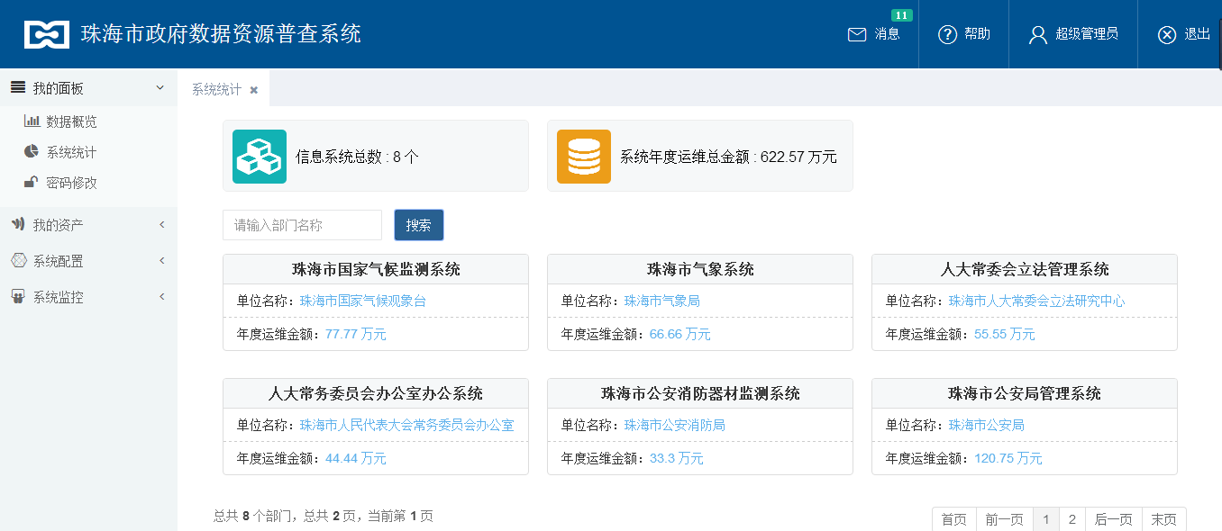

图4

**2.2.3密码修改**

用户可以在“密码修改”中修改自己的密码。

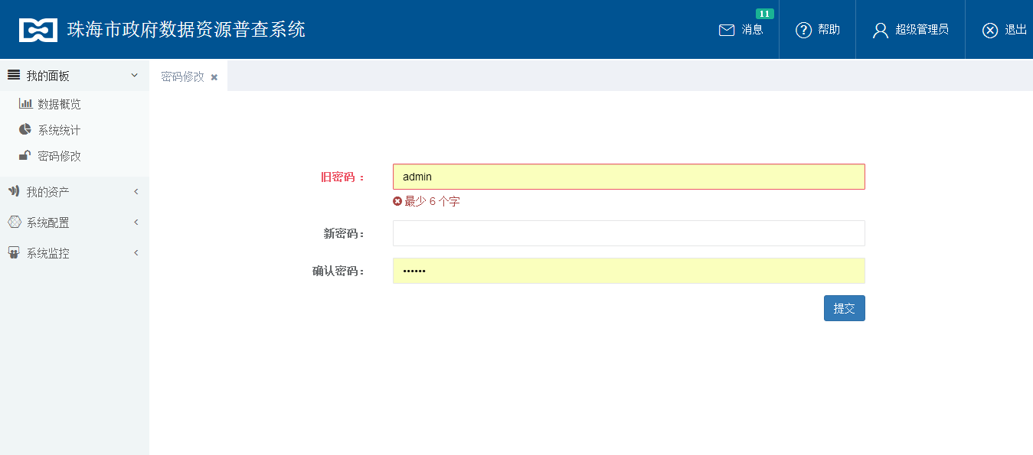

密码不少于6位数，点击【提交】更新密码。

图5

**2.3我的资产**

**2.3.1信息系统**

**2.3.1.1拟建信息系统**

用于对拟建系统（审计局统计的）进行列表展示，可进行查看、新增、修改、删除等功能。

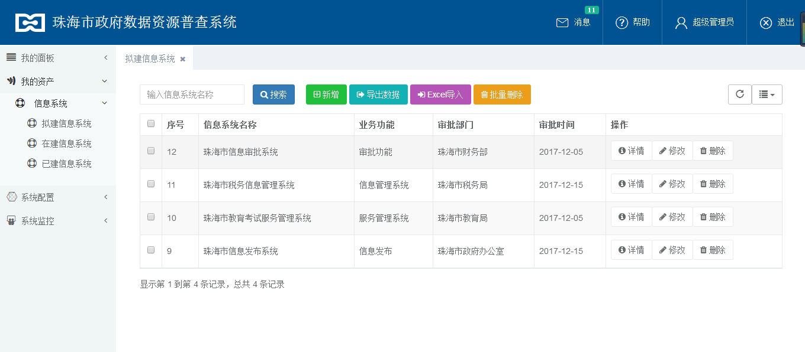

图6

点击【新增】用户可以自主输入系统的信息，新增一个系统信息。

点击【详情】即查看该系统的具体详情信息。

点击【修改】即修改该条系统信息。

点击【删除】即删除该条系统信息（如图8）。

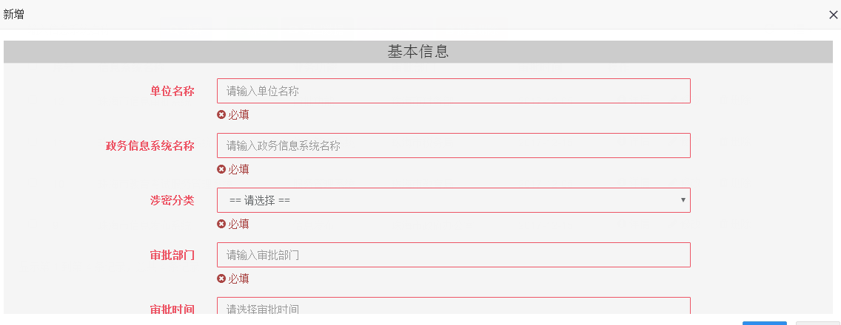

图7

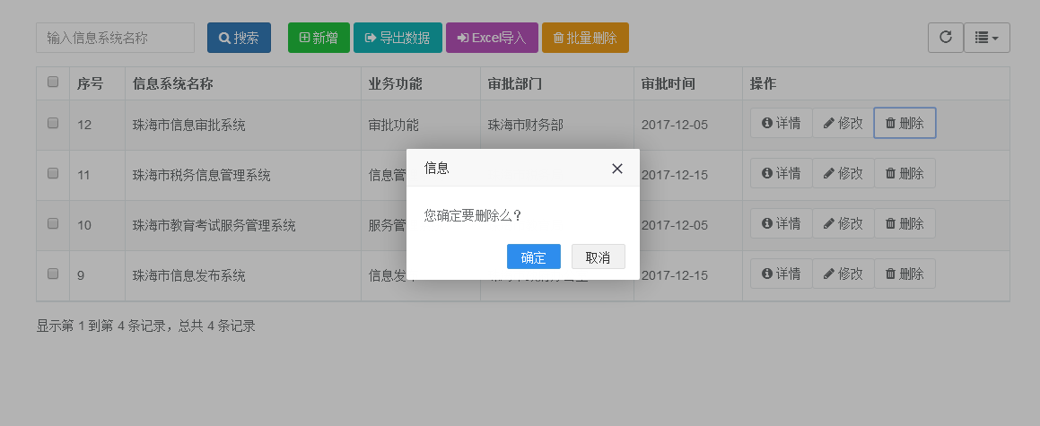

图8

点击【导出数据】即导出Excel形式的数据到本机(如图9)

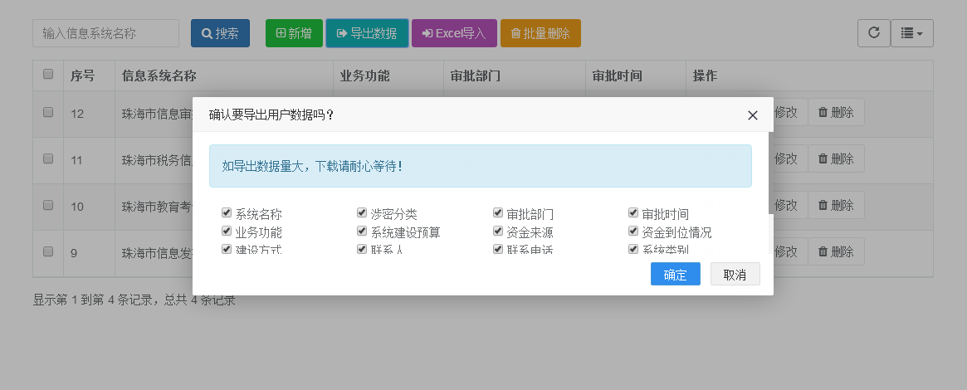

图9

点击【Excel导入】即将本机上面的Excel表格数据导入到系统中来（如图10）。

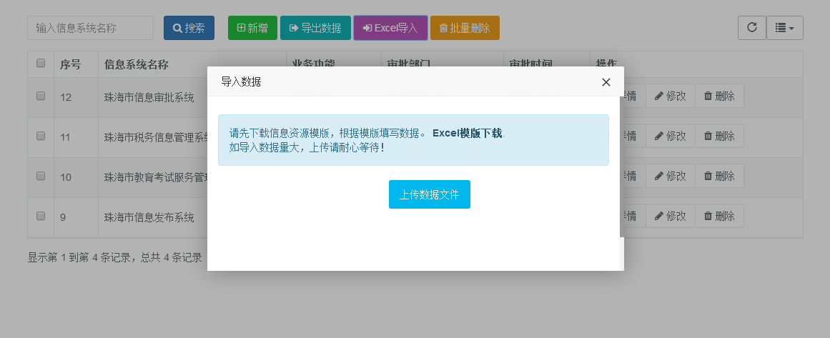

图10

**2.3.1.2在建系统**

用于对在建系统（审计局统计的）进行列表展示，可进行查看、新增、修改、删除等功能。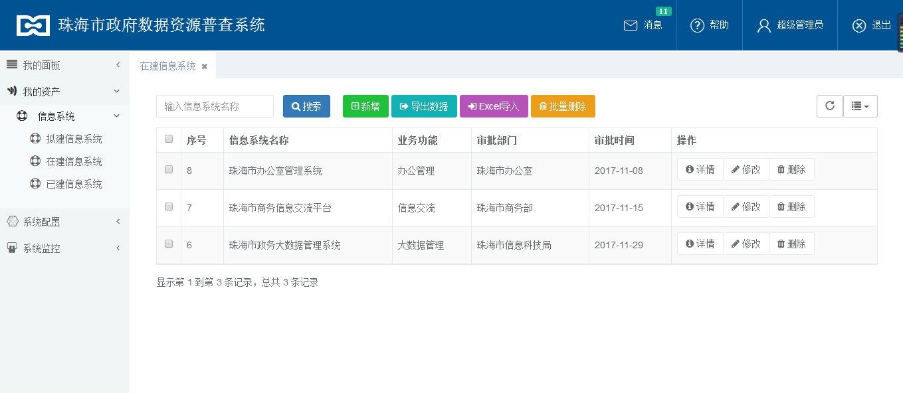

图11

点击【新增】用户可以自主输入系统的信息，新增一个系统信息。

点击【详情】即查看该系统的具体详情信息。

点击【修改】即修改该条系统信息。

点击【删除】即删除该条系统信息（如图13）。

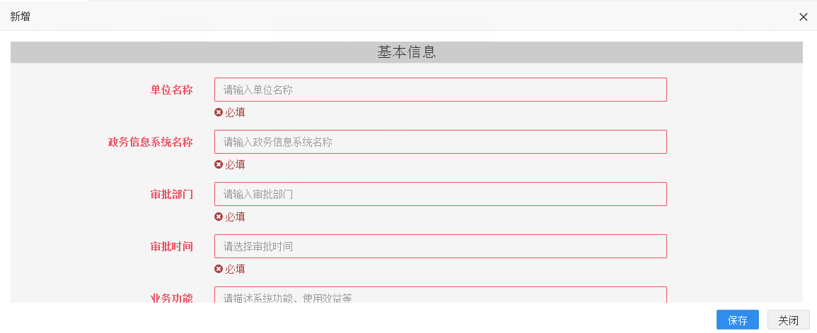

图12

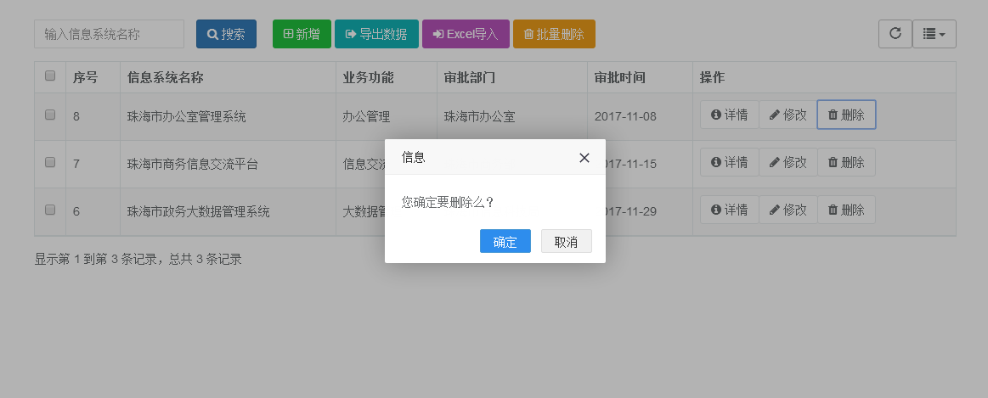

图13

点击【导出数据】即导出Excel形式的数据到本机(如图14)

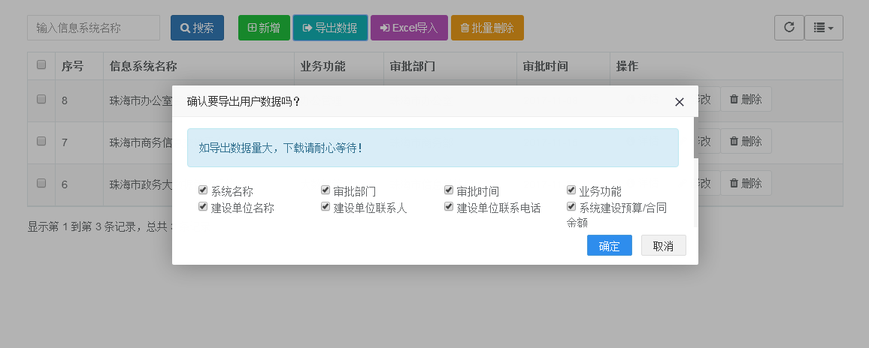

图14

点击【Excel导入】即将本机上面的Excel表格数据导入到系统中来（如图15）。

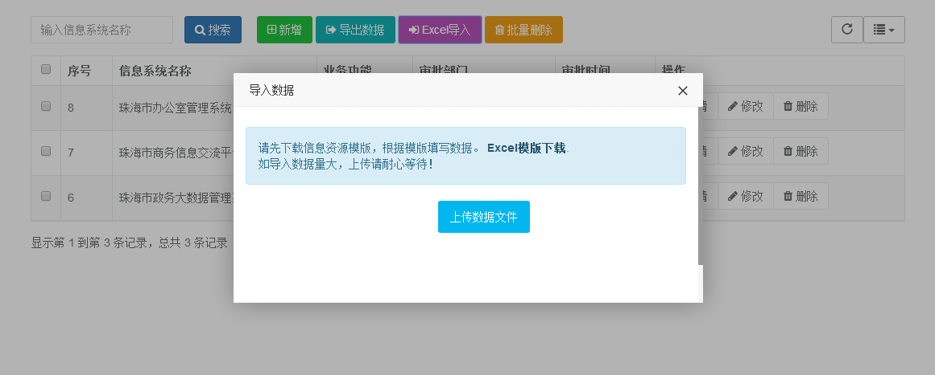

图15

**2.3.1.3 已建信息系统**

用于对已建系统（审计局统计的）进行列表展示，可进行查看、新增、修改、删除等功能。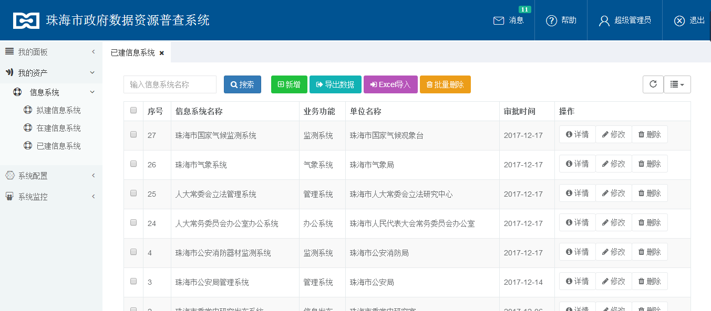

图16

点击【新增】用户可以自主输入系统的信息，新增一个系统信息。

点击【详情】即查看该系统的具体详情信息。

点击【修改】即修改该条系统信息。

点击【删除】即删除该条系统信息（如图18）。



图17

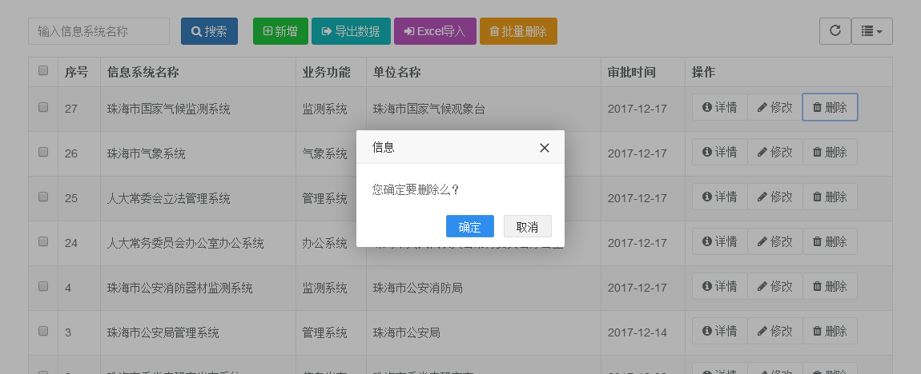

图18

点击【导出数据】即导出Excel形式的数据到本机(如图14)

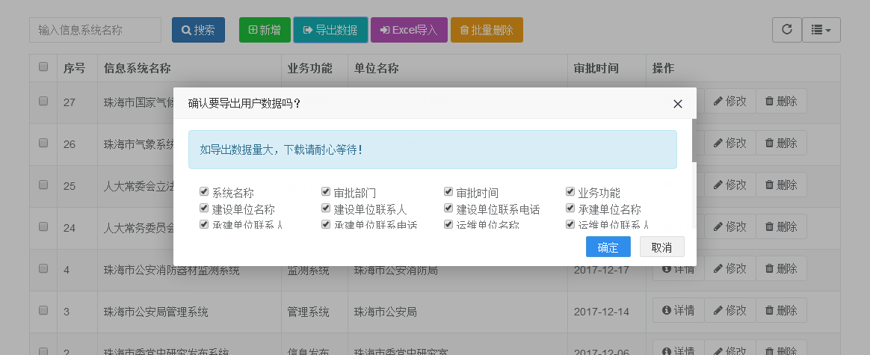

图19

点击【Excel导入】即将本机上面的Excel表格数据导入到系统中来（如图15）。

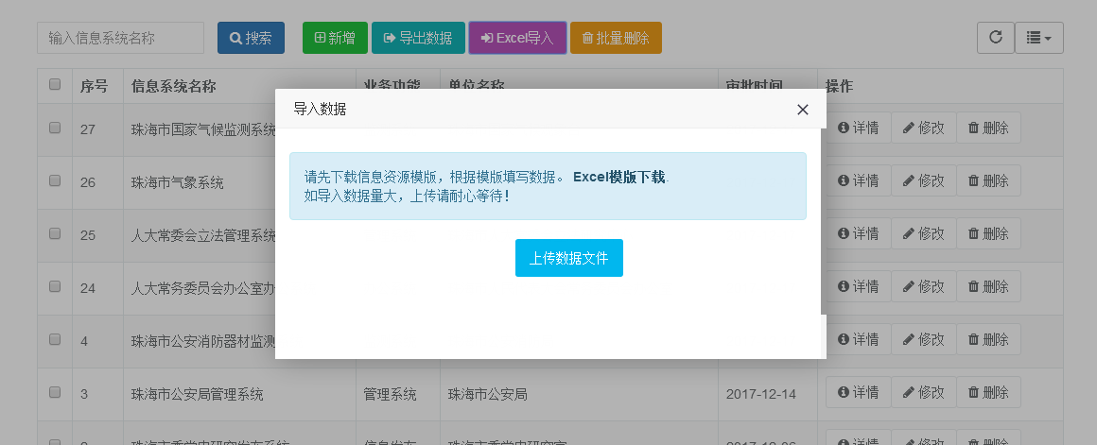

图20

**2.4系统配置**

**2.4.1字典配置**

用户可以在“字典配置”中，添加本系统的字典数据信息，方便在之后的信息生成等表格填写中多选、复选等选项的生成，同时能够对已有字典信息进行查看、修改和删除。

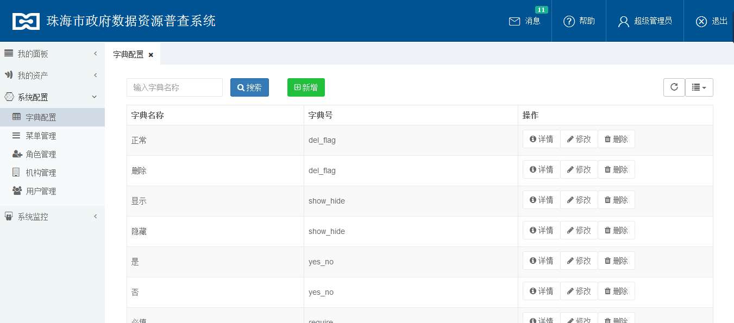

图21

输入关键字，点击【搜索】，可以查询到相应的字典信息。

点击【新增】即新增一条新的字典项，点击【保存】保存字典信息（如图22）。

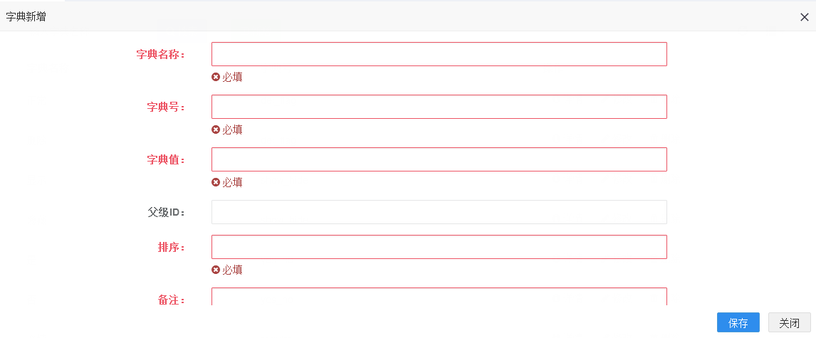

图22

点击【详情】即查看此条字典项。

点击【修改】即修改字典信息。

点击【删除】即删除此条字典信息。

输入字典名称，再点击【搜索】可以快速找到搜索的字典信息。

**2.4.2菜单管理**

用户可以在“菜单管理”中，查看现有的导航栏菜单项，并可以对菜单项进行操作，包括添加子级、修改、删除，并且可以控制菜单是否在左侧的导航栏中显示。

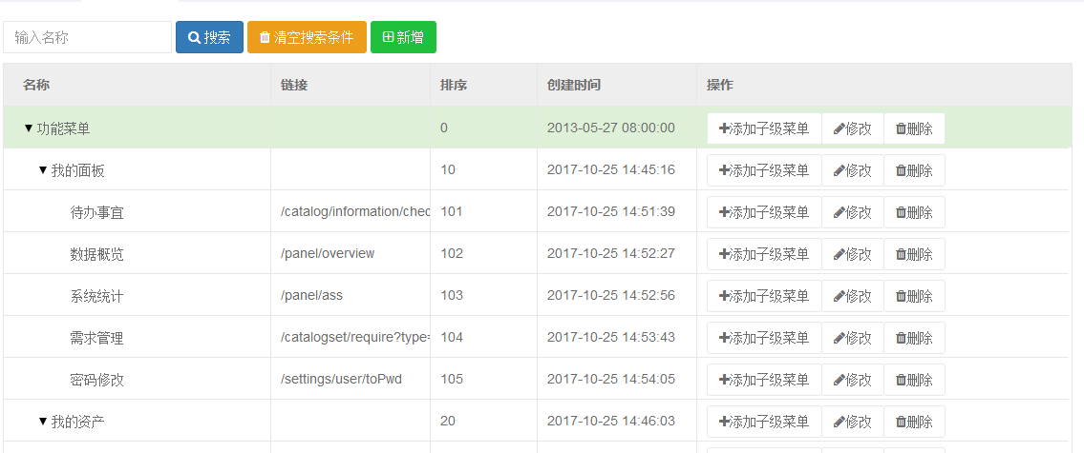

图23

输入关键字，点击【搜索】，可以查询到相应的菜单信息。

点击【添加子级菜单】，可以在父级菜单下生成一个新的子级菜单（如图24）。

点击【修改】，可以在弹出窗口中修改菜单，包括图标、是否显示、排序等。

点击【删除】，再点击【确定】，可以删除已经添加的菜单。

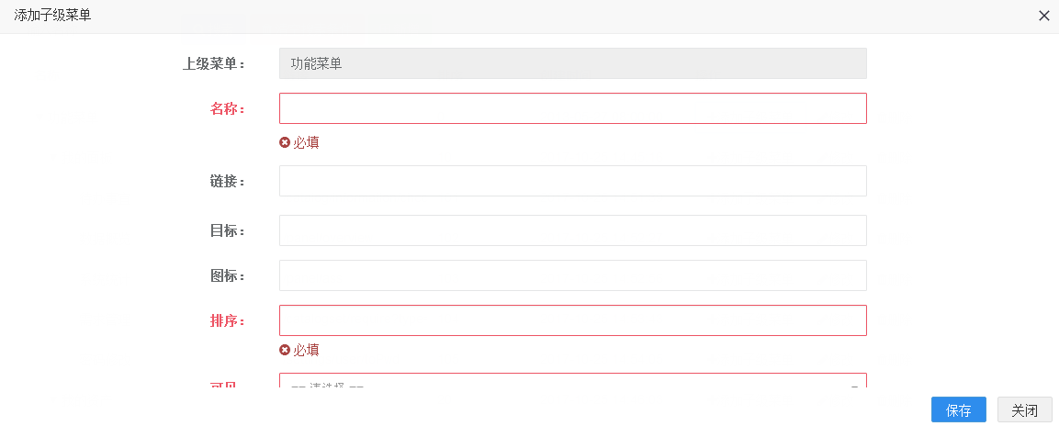

图24

**2.4.3角色管理**

系统管理员可以在这里对角色进行新增、修改、删除，以及权限的分配。

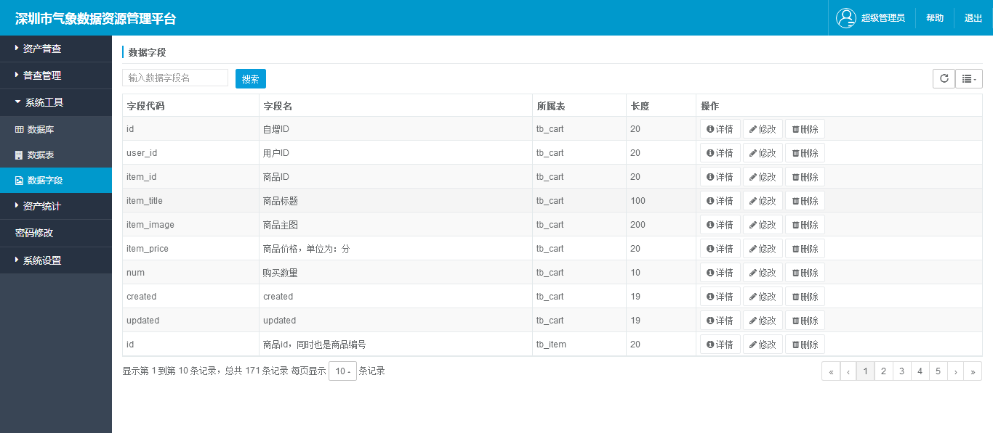

图25

点击【新增】，即新增一个角色（如图26），并在角色授权中勾选该角色可以查看的菜单栏目。

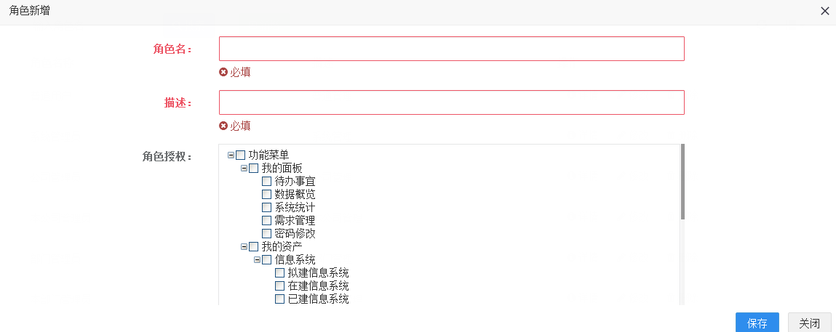

图26

点击【详情】，即可查看角色的详细信息。

点击【修改】，可以在弹出窗口中修改角色信息。

点击【删除】，再点击【确定】，可以删除已经添加的角色信息。

**2.4.4机构管理**

拥有机构管理权限方可进入，管理员可以在机构管理中新增、查看、修改、删除机构。

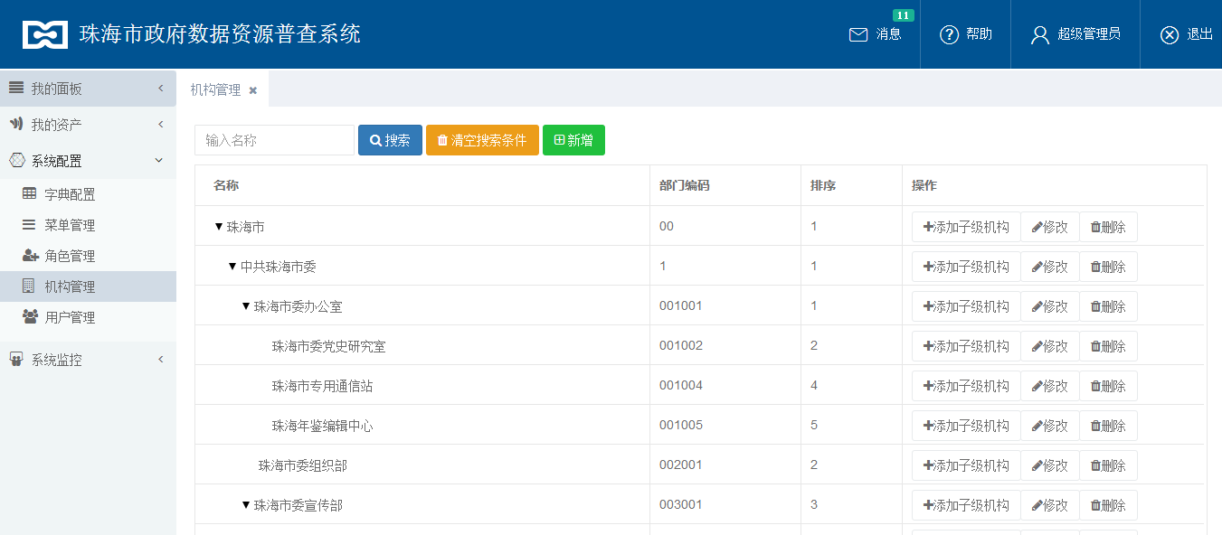

图27

点击【新增】，即新增一个位于珠海市底下的机构（如图26）。

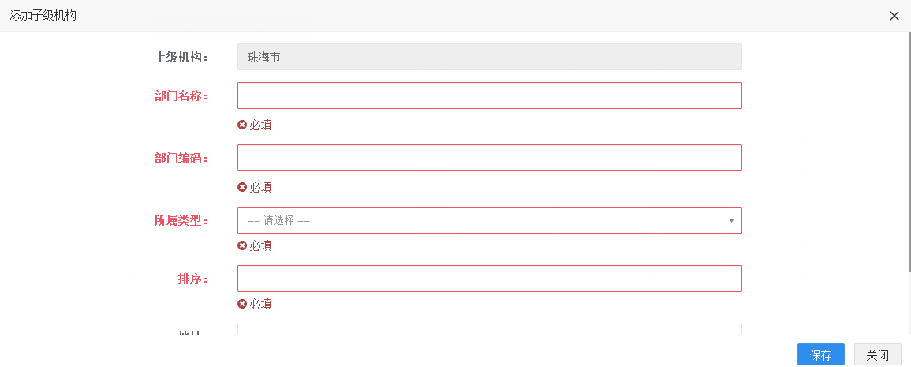

图28

点击【详情】，即可查看机构的详细信息。

点击【修改】，可以在弹出窗口中修改机构信息。

点击【删除】，再点击【确定】，可以删除已经添加的机构信息。

**2.4.5用户管理**

拥有用户管理权限方可进入，管理员可以在用户管理中新增、查看、修改、删除用户。

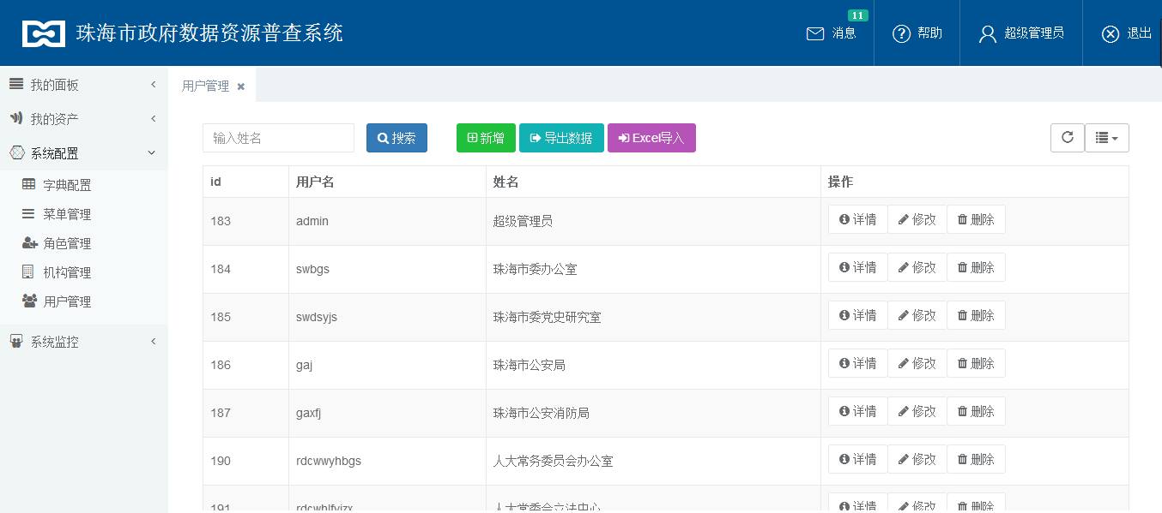

图29

点击【新增】，即新增一个用户（如图30），默认密码abc123456。

点击【详情】，即可查看用户的详细信息。

点击【修改】，可以在弹出窗口中修改用户信息。

点击【删除】，再点击【确定】，可以删除已经添加的用户信息。

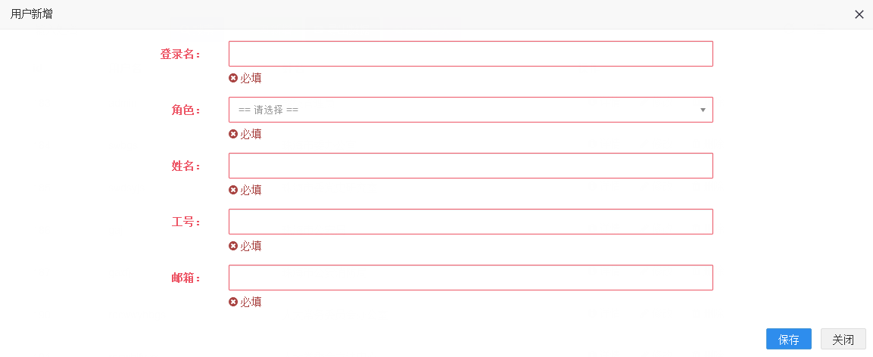

图30

**2.5系统监控**

**2.5.1操作日志**

查看登陆并操作系统的素有用户记录，包括用户名、操作时间、操作地址、操作的url、提交方式和操作的数据。

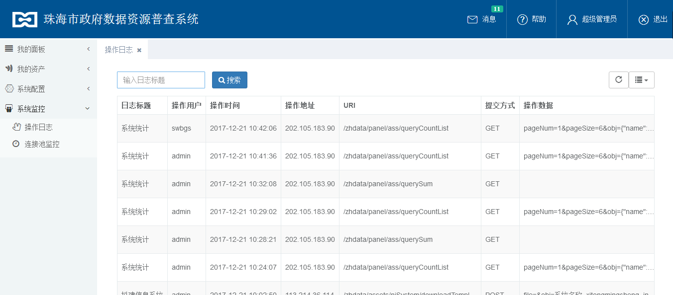

图31

输入日志标题，再点击【搜索】，可以快速的找到想要查看的操作日志。

**2.6其他功能**

**2.6.1消息**

消息模块可以提醒管理员是否有最新的信息资源需要审核。

**2.6.2帮助**

帮助模块可以为用户提供浏览器下载以及用户操作手册的下载。

**2.6.3退出**

为保证用户名、密码和系统数据的安全性，在关闭系统前请先退出系统。用户点击首页右上角“退出”按钮后，即可返回初始登录界面，安全退出系统并关闭。

**2.6.4辅助图标**

【刷新】：点击图标后可以刷新所在页面或列表信息。



【切换】：点击图标后可以切换数据项的表现形式，系统默认如图两种数据表现形式。







【列】：根据需求点击图标小箭头，可以选择性地展示需要的表结构字段（全部展示、展示几个或者只展示一个）。